

Όνομα: _____________________________________
Τάξη: ________ Ημερομηνία: __________________
- Να γράψεις την ώρα που δείχνουν τα ρολόγια και από κάτω όπως θα την έδειχνε ένα ψηφιακό ρολόι που δείχνει όλο το 24ωρο:
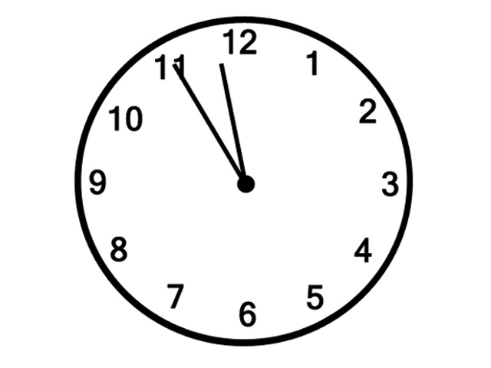
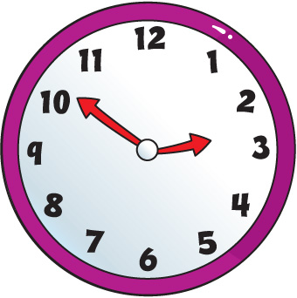
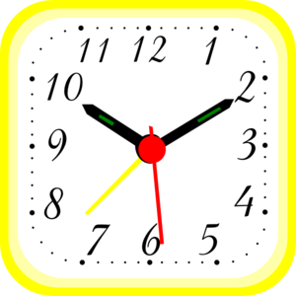
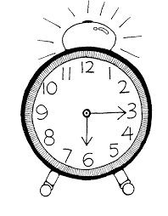
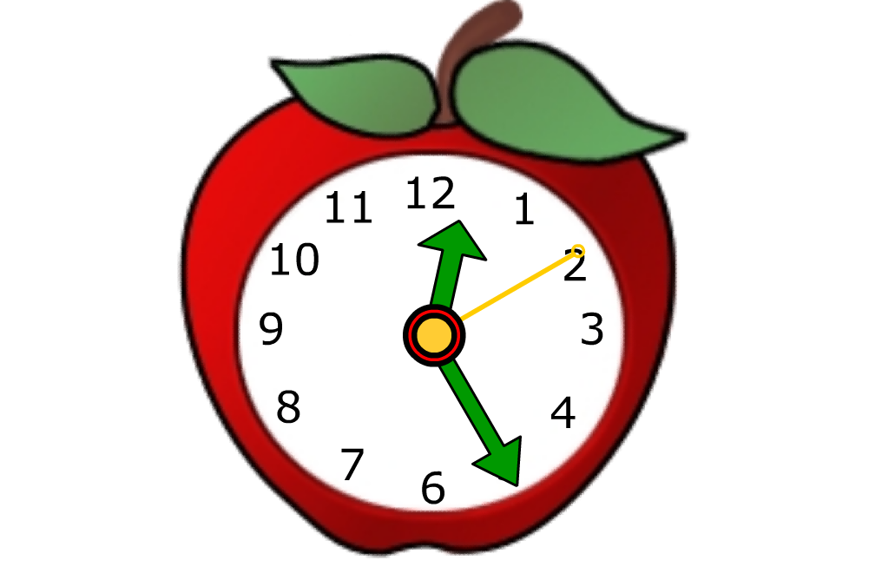

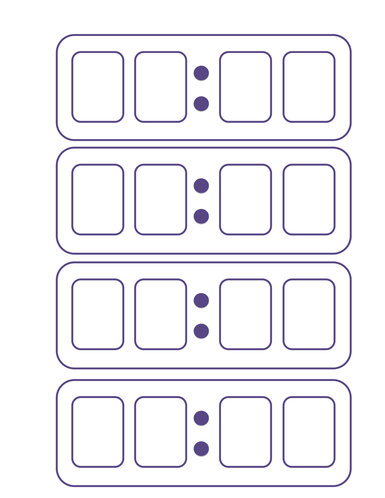
_______ π.μ. _______ μ.μ. _______ μ.μ. _______ π.μ.

- Τώρα να γράψεις την ώρα όπως θα είναι 35 λεπτά μετά στο ψηφιακό ρολόι των 24^{ων} ωρών:

- Να συμπληρώσεις τις εξισώσεις χωρίς να κάνεις τις πράξεις:
5 Χ = 450 70 Χ 30 = 6000 ÷ 200 =

80 Χ = 2400 50 Χ 100 = 3500 ÷ 50 =

10 Χ = 1000 400 Χ 40 = 3600 ÷ 40 =

60 Χ = 3600 90 Χ 800 = 4200 ÷ 600 =

- Να κάνεις τις πράξεις οριζόντια:
5 Χ 14 = …………………………………………………………………………………
9 Χ 25 = …………………………………………………………………………………
4 Χ 206 = …………………………………………………………………………………
6 Χ 340 = …………………………………………………………………………………
63 Χ 9 = …………………………………………………………………………………

5 Χ = ( 5 Χ 60 ) + 35 = ………

Χ 64 = ( 6 Χ ) + ( Χ 4) = ………

5. Να κάνεις τις πράξεις κάθετα:
705 264 378 268 309
x 3 x 6 x 5 x 4 x 7

405 384 178 667 305
Χ 9 Χ 5 Χ 9 Χ 4 Χ 8

6. Λύσε τα προβλήματα.
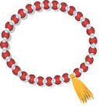
(β) Η κ. Αθηνά κατασκευάζει κοσμήματα. Σε κάθε βραχιόλι τοποθετεί 25 χάντρες. Θέλει να φτιάξει 7 βραχιόλια. Πόσες χάντρες θα χρειαστεί;
Μαθηματική πρόταση: ______________________________
Απάντηση:______________________________________________________________

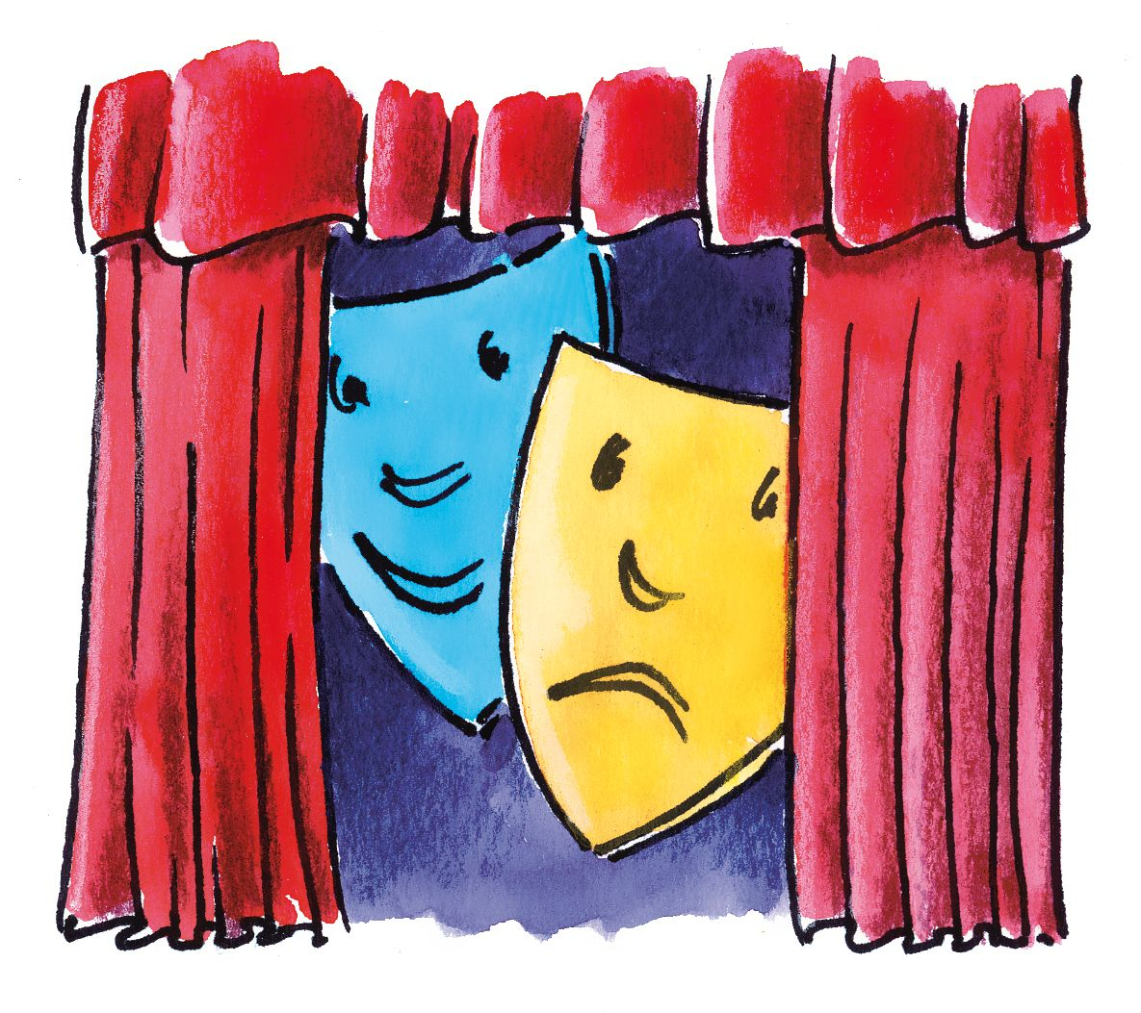
(γ) Το σχολείο μας έχει 257 μαθητές. Κάθε παιδί θα πληρώσει €3 για τη θεατρική παράσταση «Η Παπλωματού». Πόσα χρήματα θα πληρώσουν όλα τα παιδιά μαζί;
Μαθηματική πρόταση: _____________________________
Απάντηση: _______________________________________________________________________

